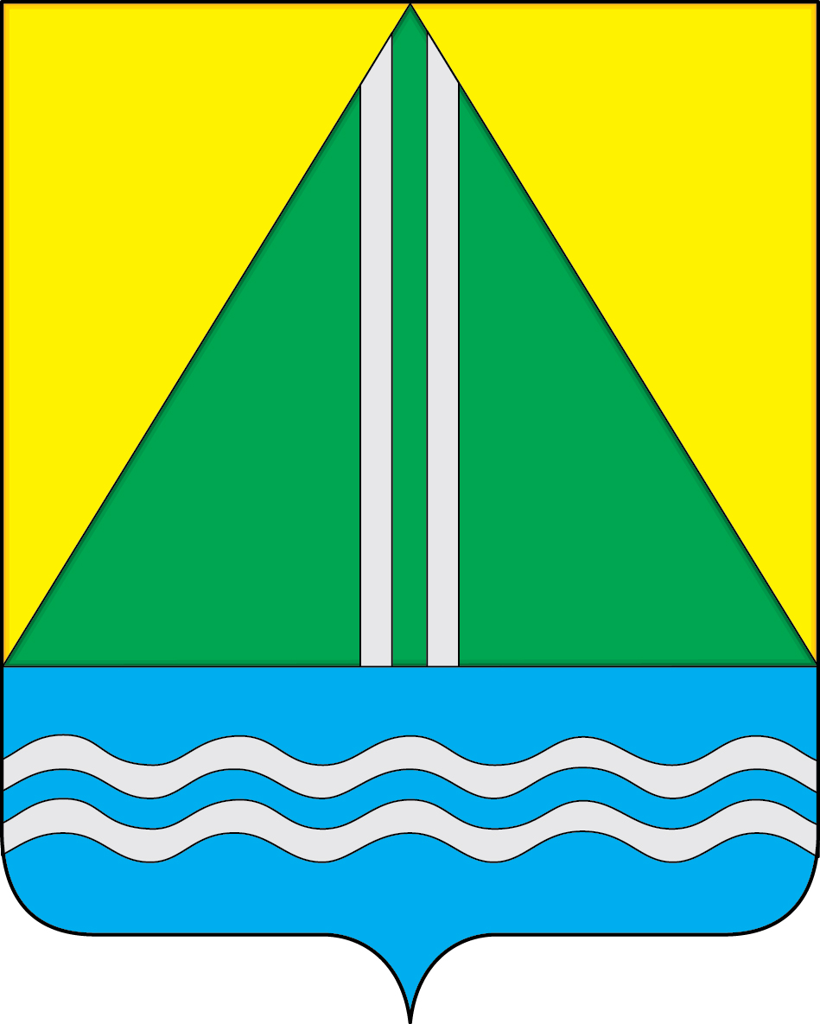
ПРОЕКТ

АДМИНИСТРАЦИЯ НАЗЫВАЕВСКОГО
МУНИЦИПАЛЬНОГО РАЙОНА

РАСПОРЯЖЕНИЕ

От __.__.2024 № ______
г. Называевск

О выявлении правообладателя ранее учтенного объекта недвижимости, расположенного по адресу: Омская область, Называевский район, с. Кисляки, ул. Озерная, д. 5

В соответствии со статьей 69.1 Федерального закона от 13 июля 2015 года № 218-ФЗ «О государственной регистрации недвижимости», Федеральным законом от 30.12.2020 № 518-ФЗ «О внесении изменений в отдельные законодательные акты Российской Федерации» учитывая, что в отношении земельного участка с кадастровым номером 55:15:060101:15, расположенного по адресу: Российская Федерация, Омская область, Называевский район, с.Кисляки, ул. Озерная, дом 5, площадью 1500,0 кв.м., в качестве его правообладателя, владеющего данным земельным участком на праве собственности, выявлен Богданов Владимир Николаевич ХХ.ХХ.ХХХХ г.р., место рождения ОМСКАЯ ОБЛ. ЗНАМЕНСКИЙ ОМСКАЯ ОБЛ. ДЕР. ЮРЛАГИНО, паспорт гражданина Российской Федерации серия ХХХХ № ХХХХХХ, выдан ТП УФМС России по Омской области в Знаменском районе, код подразделения ХХХ-ХХХ, СНИЛС ХХХ-ХХХ-ХХХ ХХ, зарегистрированный по адресу: Омская область, Называевский район, с. Кисляки, ул. Озерная, д. 5.
Право собственности Богданова Владимира Николаевича на указанный земельный участок подтверждается свидетельством на право собственности на землю № 73 от 12.05.1992, выданным Главой администрации Называевского района (копия прилагается):
1. Отделу муниципального имущества и закупок Управления строительства и ЖКК НМР в срок не более пяти рабочих дней с даты принятия настоящего распоряжения направить в орган регистрации прав заявление о внесении в Единый государственный реестр недвижимости сведений о правообладателе земельного участка с кадастровым номером 55:15:060101:15.
2. Контроль за исполнением настоящего распоряжения возложить на Первого заместителя Главы муниципального района Начальника Управления строительства и ЖКК НМР А.С. Крысального.

Глава
муниципального района С.А.Доценко

